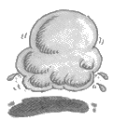 | 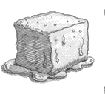 | 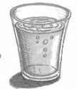
Vapeur | Glace | Eau
Oxygène | Plastique | Huile
Dioxyde de carbone | Bois | Pétrole
Les changements d’états
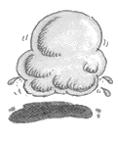
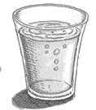
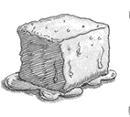

Exemples :

 | Nom | Changement d’état | Les particules  (1-6 explique,  7-12 dessin) |  | Exemple | Chaleur ajoutée ou enlevée
1. | vaporisation | L G | + mouvement  + espace |  | L’eau qui évapore ou bouille pour devenir vapeur | +
2. | solidification | L S | - mouvement  - espace |  | - Congeler l’eau dans le congélateur  - La lave qui devient roche sur la surface de la terre | -
3. | fusion | S L | + mouvement  + espace |  | - Faire fondre du chocolat sur la cuisinière  - La lave qui se forme avec des hautes température | +
4. | sublimation | S G | + mouvement  + espace |  | - La glace sèche qui créer de la brume (fog)  - La glace qui ‘evapore’ lentement dans le congélateur | +
5. | liquéfaction | G L | - mouvement  - espace |  | Les gouttes d’eau qui se forme sur l’extérieure de ton verre de thé glacé | -
6. | Condensation | G S | - mouvement  - espace |  | La formation de la neige dans les hautes nuages | -
7. | fusion | S L | 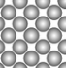 | 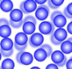 | La crème glacée que tu manges  coule le long de ton bras. | +
8. | vaporisation | L G |  |  | Tu sens l’odeur de la gazoline  lorsque tes parents font le plein ( « fill up »)  à la station Chevron. | +
9. | solidification | L S |  |  | Tu mets ton chocolat fondu (que tu as laissé au soleil) dans le réfrigérateur. | -
10. | liquéfaction | G L |  |  | Le miroir dans la salle de bain  devient embrumé après une douche. | -
11. | sublimation | S G |  |  | Tu peux sentir l’odeur de la naphtaline  (« moth balls ») – des petites balles solides –  lorsque tu vas chez une amie de ta grand-mère. | +
12. | Condensation | G S |  |  | On voit du gel (« frost ») sur le gazon  le matin, même s’il n’a pas eu de  la pluie pendant la nuit précédente. | -

